ผลการปฏิบัติงานของงานป้องกันปราบปราม
เดือนตุลาคม 2567
วันนี้ 1 ต.ค. 67 เวลา 15.45น.ร.ต.อ.อุทัย ต้นงาม รอง สว.ป.สภ.รัตนบุรี พร้อมชุด20 สายตรวจรถยนต์ , สายตรวจรถจักรยานยนต์ ให้การช่วยเหลือประชาชน (รถยางแตก) บริเวณ ถนนบ้านสร้างบก-บ้านกกข่า – ได้ทำการช่วยเหลือ เปลี่ยนล้ออะไหล่ให้ จนเสร็จเรียบร้อยเดินทางต่อได้ครับ
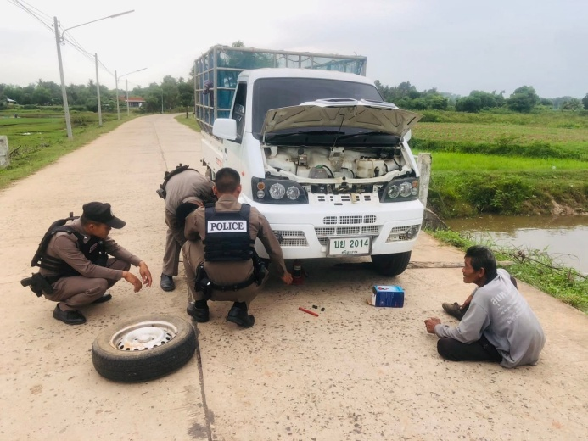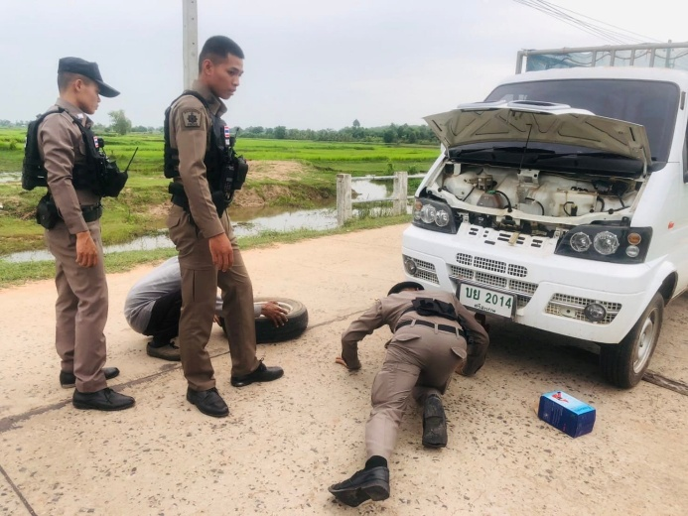
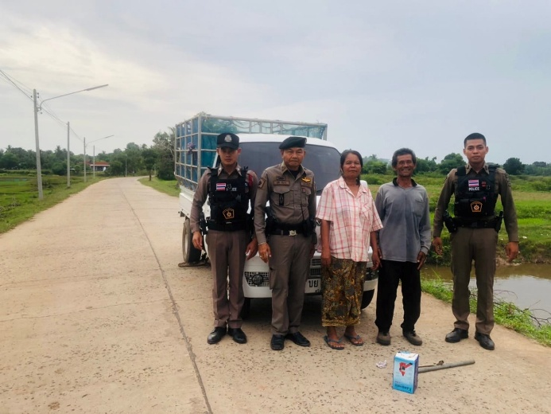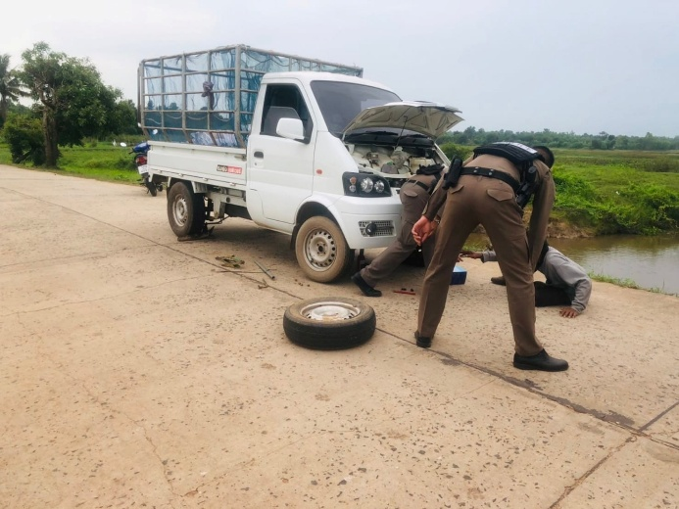

วันที่ 7 ต.ค. 2567 เวลา 13.00น. ภายใต้การอำนวยการ ของ พ.ต.อ.ธีระศักดิ์ เจริญศรี ผกก.สภ.รัตนบุรี
มอบหมายให้ พ.ต.ต.พรชัย สุขดี สวป.สภ.รัตนบุรี พร้อมด้วย ร.ต.อ.วรพล ขันธโพธิ์น้อย รอง สวป.สภ.รัตนบุรี
ได้ร่วมกันเป็นวิทยากร สาธิต การใช้ไม้ง่าม ให้กับ กำนัน ผู้ใหญ่บ้าน ผู้นำชุมชนในอำเภอรัตนบุรี "โครงการพัฒนาระบบการบำบัดรักษาฟื้นฟูและติดตามผู้เสพผู้ติดยาเสพติดและส่งเสริมการป้องกันนักเสพหน้าใหม่ อำเภอรัตนบุรี จังหวัดสุรินทร์" ณ หอประชุมอำเภอรัตนบุรี

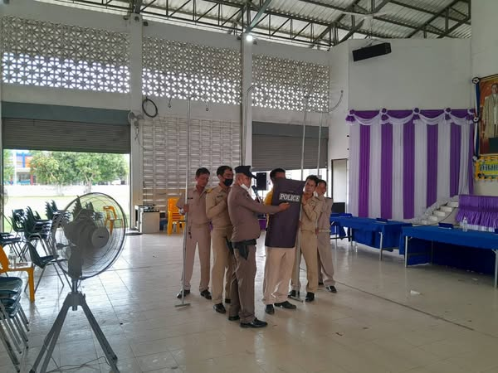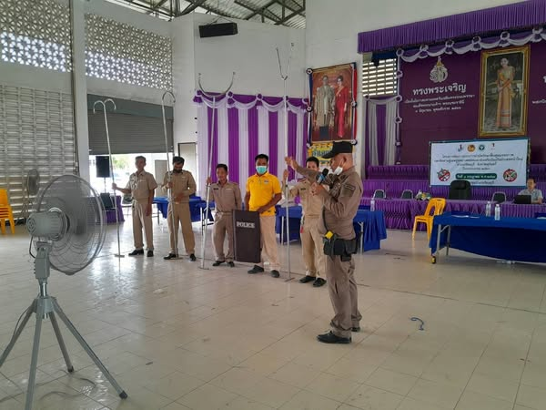
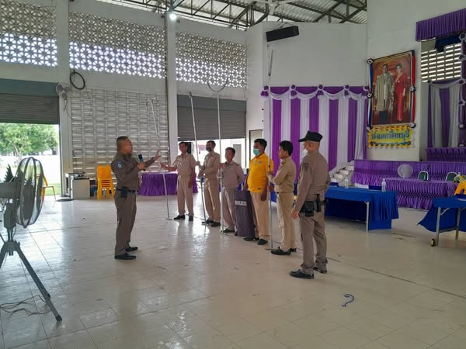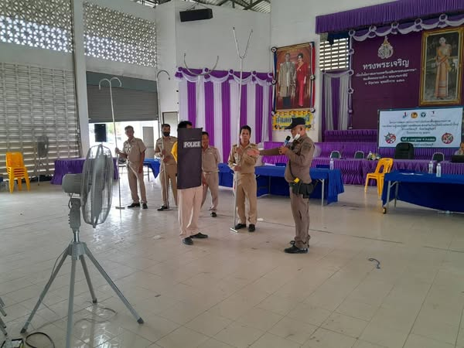
พ.ต.อ.สุวรรณ ผลอินทร์
ผกก.สภ.รัตนบุรี
20 มี.ค.68

